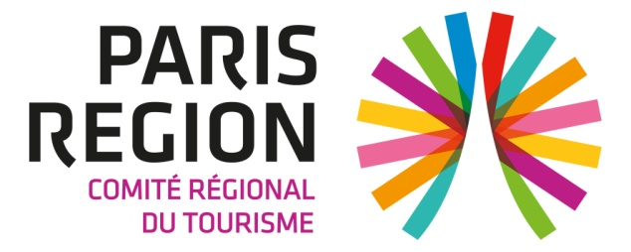

DOSSIER TECHNIQUE
Salon RDA Workshop
Cologne
3-4 juillet 2018

Pourquoi participer ?

Le salon RDA workshop est le salon international de référence pour le tourisme de groupes en autocars. Rendez-vous incontournable pour la profession, ce sont plus de 6 000 autocaristes qui sont attendus sur ces 2 jours de salon.
Le RDA est la fédération la plus importante en Europe pour le tourisme en car et le tourisme de groupe comptant environ 3000 entreprises associées et de différentes associations partenaires dans plus de 40 pays et plus de 70 filiales dont font partie des compagnies de car, des tour operateurs, des agences de voyages culturels, des hôtels et restaurants.
L’opération est menée en partenariat avec Touren Service Schweda.
Visiteurs attendus : 6 000 autocaristes environ

Nombre de partenaires franciliens représentés sur la zone Paris Ile-de-France : 10

Salon RDA Workshop

Dates Le mardi 3 et mercredi 4 juillet 2018
Lieu :
Koelnmesse
Deutz-Mülheimer-Str. 111
50679 Köln

Horaires d’ouverture
Mardi - Mercredi : 9h30 – 18h

Modalités de participation

Le CRT Paris Ile-de-France vous propose un package comprenant :

1/ Votre présence sur la zone Paris Region du stand Touren Service Schweda
- Réalisation de votre badge d’accès au salon RDA Workshop

- Accès à l’espace de co-working de la zone Paris Region où vous pourrez disposer de l’espace pour organiser vos rendez-vous commerciaux ou venir travailler au besoin
(Accès Wifi)

- Invitation au cocktail networking de la zone Paris Region en présence des clients de Touren Service Schweda et de la presse spécialisée

- Un tarif négocié pour l’hébergement en B&B : 130€/ nuit en chambre single à l’hôtel Maritim à Cologne

2/ Visibilité de votre offre auprès de la cible Groupes :
- Une mise en avant de votre offre sur une action mailing Paris Region envoyés à la base contacts Touren Service Shweda soit plus de 8000 autocaristes, agences de voyage

- Une mise en avant de votre offre dans le catalogue Paris Région 2018 de Touren Service Schweda (brochure de 16 pages) qui présente des circuits à Paris et sa région en format packagé, diffusé à 12 000 exemplaires dans un magazine spécialisé type EuroBus et diffusion sur le salon RDA Workshop.

Coût de participation

- 300€ HT par société (hors coût hébergement et déplacement)

- Afin de vous pré-inscrire à cette opération, veuillez remplir le formulaire d’inscription et envoyer les documents ci-dessous avant le 13 avril 2018.
- Le nombre de places étant limité, nous vous confirmerons votre participation définitive le vendredi 13 avril 2018, date de clôture des inscriptions.

Documents à transmettre

Au moment de votre pré-inscription, veuillez transmettre les éléments suivants :
- Texte en français présentant votre offre (500 caractères max)
- Tarif de l’offre proposée pour les grossistes
- Logo en jpg, haute définition
- 2/ 3 photos en jpg, haute définition
- Vidéo en haute définition

Informations utiles

Contact
Comité Régional du Tourisme Paris Ile-de-France
11, rue du Faubourg Poissonnière – 75009 Paris
Sylvie Legars
slegars@visitparisregion.com

Tél: 01 73 00 77 74

Hébergement
Conditions spéciales négociées avec l’Hôtel Maritim : 130€/ nuit/personne en B&B
La réservation se fait directement auprès du CRT Paris Ile-de-France. La facturation se fera également par le CRT Paris Ile-de-France

Recommandation pour la réservation des transports Paris – Cologne (le transport n’est pas inclus dans les frais de participation)
- Lundi 2 juillet : Paris - Cologne : 11h55 Paris Nord – 15h15 Cologne
- Mercredi 4 juillet : Cologne - Paris : 18h43 Cologne – 22h05 Paris Nord

Brochures
30 brochures à prévoir

